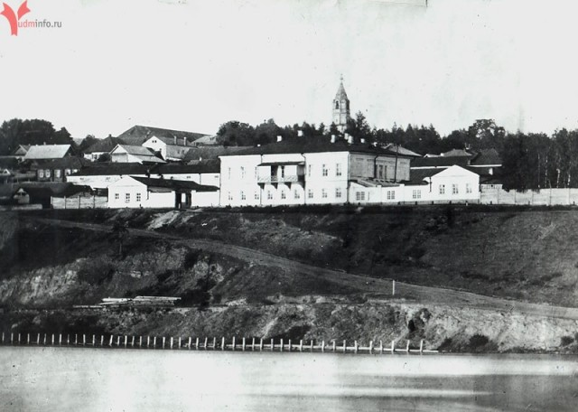
Музей истории Ижевска в Генеральском доме.
Адрес: г.Ижевск, ул. Милиционная, 4
Телефон: 8 (3412) 56-44-19
Сайт: http://muzeiizhevska.ru/

В декабре 2012 года администрацией г. Ижевска принято решение о создании Музея города на территории Набережной, где сохранились компактно расположенные объекты историко-культурного наследия, производственного, бытового, общественного назначения. Первым объектом музея станет «Генеральский дом» — здание усадебного типа, в котором проживали в разные годы начальники завода и их семьи.
Музей исследует и представляет:
-феномен Ижевска как уральского города-завода;
-Музей прошлого настоящего и будущего Ижевска
-Музей, созданный с участием горожан
-Музей ижевских историй

